ΕΠΙΘΕΤΑ

Σήμερα αγαπημένα μου παιδιά θα θυμηθούμε τα επίθετα.

Ας πάμε λοιπόν να διαβάσουμε στο γ’ τεύχος της Γλώσσας, στη σελ. 30 το μάθημα «Νεαροί μαθητές αναλαμβάνουν δράση!»
Είναι ένα μάθημα που μας μιλάει για τα επίθετα και πώς αυτά κλίνονται. Με την κλίση τους όμως, θα ασχοληθούμε στο επόμενο μάθημα.

Για να τα θυμηθούμε καλύτερα, θα ήθελα να δεις πολύ προσεκτικά το βίντεο που ακολουθεί για να καταλάβεις πόσο σημαντικά είναι τα επίθετα, πόσο μας βοηθούν όταν γράφουμε δικές μας ιστοριούλες… Είσαι έτοιμος/η; Ξεκινάμε….

http://www.edutv.gr/index.php/glossa-logot/to-loyna-park-tis-glossas-epitheta

Παρατήρησε την παρακάτω εικόνα. Μια εικόνα χίλιες λέξεις...
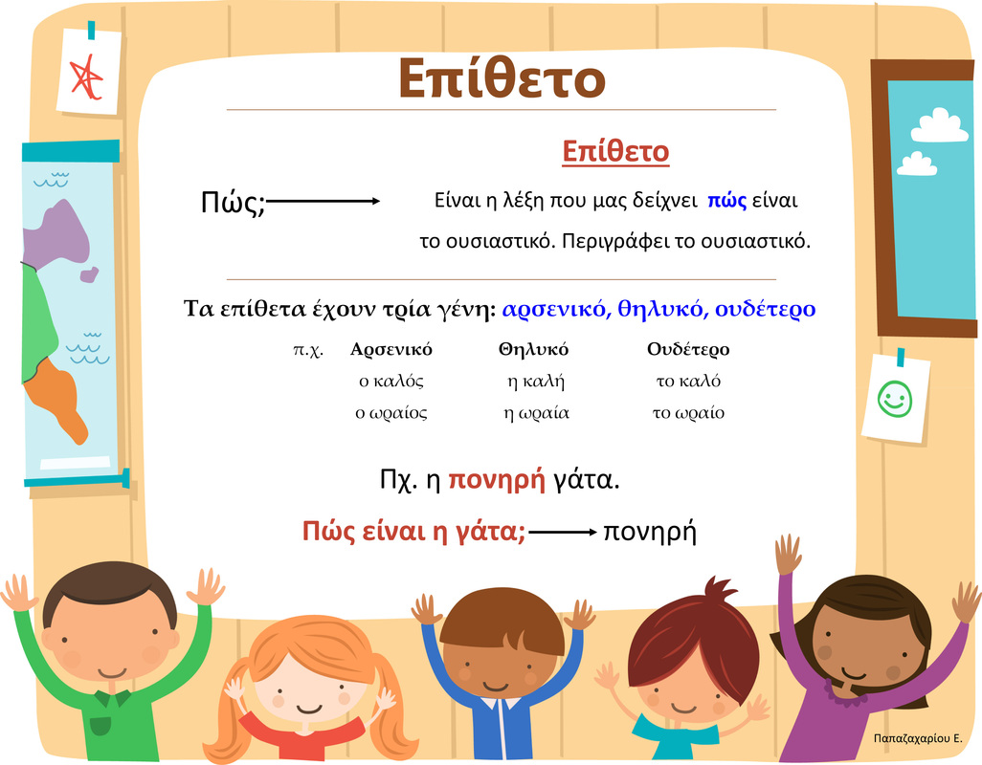

ΠΗΓΗ: e-didaskalia.blogspot.com/

Διάβασε προσεκτικά και με δυνατή φωνούλα την ιστοριούλα και υπογράμμισε τα επίθετα που βρίσκεις.
Οι καινούριοι μας γείτονες είναι συμπαθητικοί άνθρωποι. Έχουν ήσυχα παιδιά και ένα μεγαλόσωμο σκύλο που παίζει στη μεγάλη αυλή τους. Το μικρό αγόρι της οικογένειας φροντίζει για το φαγητό του και το χαριτωμένο κοριτσάκι κάθε πρωί και απόγευμα τον πηγαίνει βόλτα στο καταπράσινο πάρκο.
Οι γονείς τους είναι ευγενικοί. Έχουν χαμογελαστά πρόσωπα και φαίνονται καλόκαρδοι.

- Τα επίθετα που υπογράμμισες μπορείς να τα γράψεις στα τρία γένη στο τετράδιο των εργασιών σου.

Ας βάλουμε τώρα τα ζευγαράκια από τον ενικό στον πληθυντικό αριθμό.

ΕΝΙΚΟΣ ΑΡΙΘΜΟΣ ΠΛΗΘΥΝΤΙΚΟΣ ΑΡΙΘΜΟΣ
Ο μαύρος κόρακας _____________________________
Η γλυκιά καραμέλα _____________________________
Ο γενναίος ιππότης ______________________________
Ο δυνατός άνεμος ______________________________
Η έξυπνη απάντηση ______________________________
Ο νόστιμος αστακός ______________________________

- Βάζω επίθετα στα ουσιαστικά
(πονηρή,μυρωδάτος,ήσυχος,γυάλινο)
………………. αλεπού ………………. κήπος
………………. Άνθρωπο ………………. ποτήρι

- Βρίσκω και γράφω επίθετα για τα παρακάτω ουσιαστικά.
……………… εκδρομή ……………… μαθητής
……………… μπαλόνι ……………… γατάκι
……………...παιχνίδι

